30 октября 2012 года г. Санкт-Петербург
Новые видеорегистраторы teXet
Компания «Электронные системы «Алкотел» обновляет популярную линейку видеорегистраторов. Три новые модели обладают разными функциональными возможностями и, как следствие, представляют разные ценовые сегменты.
На смену бюджетному teXet DVR-100HD приходит видеорегистратор DVR-101HD, выполненный в компактном корпусе типа «раскладушка».
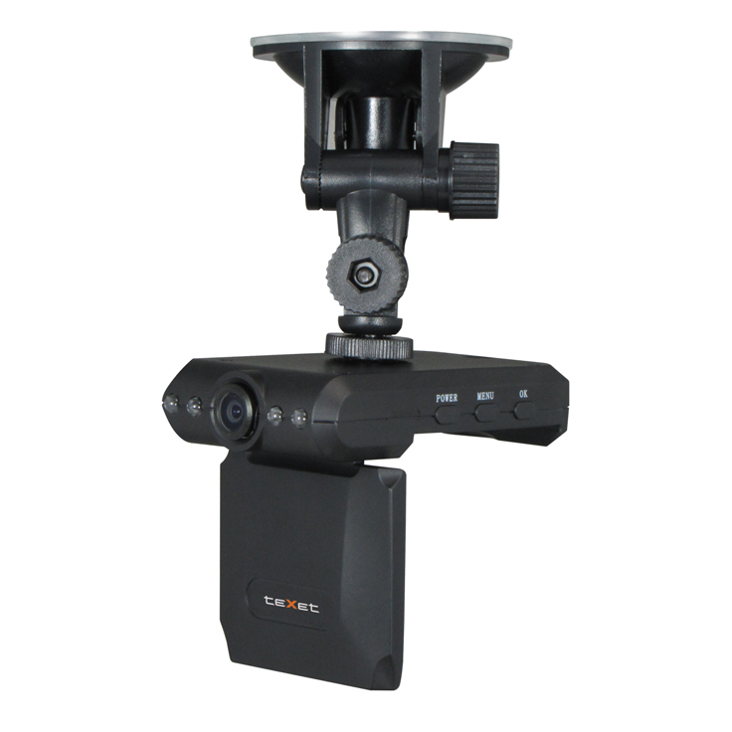
Новая модель записывает видео с использованием интерполяции в максимальном разрешении 1280×720 при 30 к/с. Для удобства пользователей в DVR-101HD реализованы функции штампа даты и времени на видеофайле, а также автоматическое включение записи по старту двигателя.
Новинка оснащена 1/4 цветной CMOS матрицей высокого разрешения с широким углом обзора (120 градусов), что позволяет захватить несколько полос движения. Для просмотра отснятого видео предусмотрен 2,4-дюймовый дисплей. teXet DVR-101HD поддерживает внешние карты памяти стандарта SD/SDHC объемом до 64 ГБ.
Модель базового уровня обладает самым востребованным функционалом и является одним из самых выгодных предложений на рынке.
Рекомендованная розничная цена teXet DVR-101HD составляет 1149 рублей.
Модели teXet DVR-1GS и DVR-701FHD представляют hi-end класс, выполнены в корпусе популярного форм-фактора, оснащены высокопроизводительным процессором, светочувствительным объективом и креплением «Easy-touch».
Обе новинки построены на мощном процессоре Ambarella A2S60, который производит запись с максимальным разрешением 1920×1080 при 30 к/с в видеофрагменты без задержек, «плывущего» видео и пропущенных секунд между треками. В обновленном программном обеспечении возможно указать госномер автомобиля, который будет отображаться в штампе. Еще одна удобная функция – резервное копирование данных со встроенной памяти (128 МБ) на флеш и наоборот.

DVR-701FHD и DVR-1GS обладают четырехлинзовым объективом с матрицей 5 Мп, который обеспечивает высокое качество съемки. Главная конструктивная особенность – наличие бленды на объективе, которая защищает от попадания прямых солнечных лучей. Для качественной записи в темное время суток пользователям доступен ночной режим видеосъемки с функцией «Антиблик».
Новые видеорегистраторы teXet оснащены универсальной системой крепления «Easy-touch» с возможностью подключения питания и поворота на 180 градусов. Таким образом, можно выбрать оптимальное расположение видеорегистратора, а также быстро и легко отсоединять устройство от крепления.
Компактный корпус в wide-факторе изготовлен из черного пластика. На тыльной стороне находится TFT дисплей с диагональю 1,5 дюйма. На левом торце, под плотно прилегающей заглушкой, расположен видеовыход HDMI/AV для подключения видеорегистратора к внешнему экрану. Разъемы USB, вынесенные на верхнюю часть крепления и самого видеорегистратора, позволяют провести питание, например, от лампы внутреннего освещения, тем самым избавиться от лишних проводов.
Различие новинок – съемный 20-канальный GPS-приемник Sirf Star III у модели teXet DVR-1GS. Модуль GPS позволяет записывать координаты, скорость автомобиля и просматривать маршрут с использованием карт Google Maps. Поддержка технологии Time To First Fix обеспечивает ускоренное позиционирование при низком сигнале.
Рекомендованная розничная цена DVR-701FHD и DVR-1GS составляет 4999 и 6499 рублей соответственно.
Технические характеристики:
DVR-101HD
- Максимальное разрешение видео: 1280×720 (интерполяция) при 30 к/с AVI
- Цветной дисплей 2,4"
- 1/4 цветная CMOS матрица высокого разрешения
- 120°, широкий угол обзора
- Инфракрасные светодиоды
- Датчик движения
- Циклическая запись с выбором длительности фрагмента
- Автоматическое включение записи по старту двигателя
- Поддержка внешних карт памяти стандарта SD/SDHC до 32 ГБ
- USB 2.0 High-speed
- Видеовыход аналоговый, NTSC/PAL
- Li-pol встроенная батарея емкостью 600мАч
- Размер: 119×55×13,2мм
- Масса: 95 г

DVR-701FHD DVR-1GS
- Процессор: Ambarella A2S60, FullHD1080p
- Запись видео: 1920×1080 (30 к/с); 1280×720 (30 к/с); WVGA (60 к/с) , MPEG-4/AVC H.264 сжатие видео
- Фотосъемка JPEG, 2560×1920 пикселей
- Объектив 120°, широкоугольный, F/2.0, фокусное расстояние 3,2 мм
- Цифровой стабилизатор изображения, шумоподавитель, инфракрасная подсветка, 4 элемента
- Матрица 5.0 Мп, 1/2.5” физ. размер, высокая светочувствительность
- Встроенная память 128 МБ
- Встроенные динамик, микрофон, запись в формате AAC/AC3
- Цифровое увеличение 4х
- Дисплей 1,5” TFT LCD
- Поддержка внешних карт памяти до 32 ГБ (microSD/SDHC от 4-ого класса)
- Функция автоматического включения и выключения записи после подачи питания
- Функция автоматического отключения дисплея по заданному промежутку времени
- Автостарт по включению двигателя
- Запись парковки – записываются 30 секунд видеозаписи после отключения питания
- Циклическая запись 2, 5, 10, 15, 30, 45 мин. фрагменты, беспрерывная, без потерянных секунд
- Видео выход HDMI/AV, форматы NTSC/PAL
- Запись штампа госномера/времени/даты на видеофайле, возможность отключения
- Li-Pol батарея емкостью 500 мАч, 3.7 В
- Физические размеры: 109×43×62 мм (длина×ширина×высота) – без крепления
- Универсальная система крепления «Easy-touch» с возможностью поворота на 180° по горизонтали

- Процессор: Ambarella A2S60, FullHD1080p
- Запись видео: 1920×1080 (30 к/с); 1280×720 (30 к/с); WVGA (60 к/с) , MPEG-4/AVC H.264 сжатие видео
- Фотосъемка JPEG, 2560×1920 пикселей
- Объектив 120°, широкоугольный, F/2.0, фокусное расстояние 3,2 мм
- Цифровой стабилизатор изображения, шумоподавитель, инфракрасная подсветка, 4 элемента
- Матрица 5.0 Мп, 1/2.5” физ. размер, высокая светочувствительность
- Встроенная память 128 МБ
- Встроенные динамик, микрофон, запись в формате AAC/AC3
- Цифровое увеличение 4х
- Дисплей 1,5” TFT LCD
- Внешний GPS-приемник Sirf Star III, 20-канальный, с поддержкой технологии Time To Fast Fix (TTFF – ускоренное позиционирование при низком сигнале)
- Трехосевой акселерометр (датчик движения, G-sensor), синхронизированный с GPS
- Универсальная система крепления «Easy-touch» с возможностью поворота на 180° по горизонтали
- Поддержка внешних карт памяти до 32 ГБ (microSD/SDHC от 4-ого класса)
- Функция автоматического включения и выключения записи после подачи питания
- Функция автоматического отключения дисплея по заданному промежутку времени
- Автостарт по включению двигателя
- Запись парковки – записываются 30 секунд видеозаписи после отключения питания
- Циклическая запись 2, 5, 10, 15, 30, 45 мин. фрагменты, беспрерывная, без потерянных секунд
- Видео выход HDMI/AV, форматы NTSC/PAL
- Запись штампа госномера/GPS-координат/скорости/времени/даты на видеофайле, возможность отключения
- Li-Pol батарея емкостью 500 мАч, 3.7 В
- Физические размеры: 109×43×62 мм (длина×ширина×высота) – без крепления

Информация о компании
Торговая марка teXet принадлежит компании ЗАО «Электронные системы «Алкотел», которая имеет 25-летний опыт разработчика-изготовителя на российском рынке телекоммуникаций. Сегодня продукты teXet – это средства связи (GSM и DECT-телефоны), портативная цифровая техника (MP3-плееры, электронные книги, фоторамки, планшетные компьютеры на OS Android), GPS-навигаторы и видеорегистраторы. Компания имеет долгосрочные партнерские отношения с крупнейшими федеральными ритейлерами и региональными торговыми сетями в России, а также развитую дилерскую сеть в странах СНГ. По итогам 2011 года бренд укрепил свои позиции по ряду направлений, значительно увеличив объемы выпускаемой техники. teXet занимает второе место по продажам радиотелефонов DECT (24%) и MP3-плееров (18%), а также третью позицию по объему электронных книг (12%). Подробная информация о продуктах teXet на сайте www.texet.ru.

Контактная информация:
Адрес компании: г. Санкт-Петербург, ул. Маршала Говорова, д. 52.
+7(812) 320-00-60, +7(812) 320-60-06, доб. 114
Контактное лицо: Кириленко Кира, руководитель PR-отдела
e-mail: kira@texet.ru, URL: http://www.texet.ru

